ПРАВИТЕЛЬСТВО ЧЕЛЯБИНСКОЙ ОБЛАСТИ
ГЛАВНОЕ УПРАВЛЕНИЕ ПО ТРУДУ И ЗАНЯТОСТИ НАСЕЛЕНИЯ
ЧЕЛЯБИНСКОЙ ОБЛАСТИ

Занятость и безработица
в Челябинской области

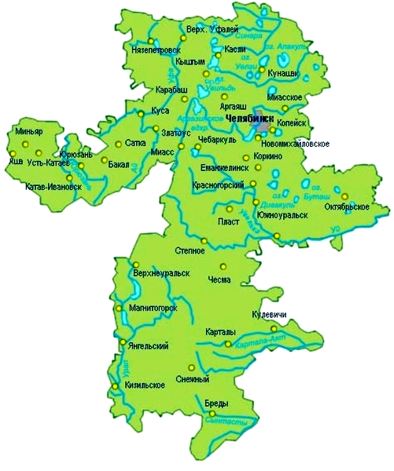
ЭКСПРЕСС – ИНФОРМАЦИЯ

№ 1,
ЯНВАРЬ,
2021 ГОД

г. Челябинск

Обращения в службу занятости.

Численность и состав безработных

В январе 2021 года в Областные казенные учреждения Центры занятости населения городов и районов (далее ЦЗН) за содействием в поиске подходящей работы обратилось 8455 (6559) чел. (здесь и далее в скобках приведены показатели за январь 2020 года или на 01.02.2020 г.), что на 28,9 % больше, чем в январе 2020 года.
Из обратившихся за содействием в поиске подходящей работы 99,4 (96,0) % – граждане, незанятые трудовой деятельностью; 52,0 (48,4) % – женщины; 39,7 (14,2) % – граждане, впервые ищущие работу (ранее не работавшие).
Численность граждан, признанных безработными, составила 5461 (3718) чел., что на 46,9 % больше, чем в январе 2020 года.

Динамика численности незанятого населения, состоящего на учете в ЦЗН

На конец  января | Численность незанятых граждан, состоящих на учете в ЦЗН, человек | Из них имеют статус  безработного |  | Заявленная работодателями потребность в работниках,  человек | Коэффициент напряженности на рынке труда
На конец  января |  | чел. | % | Заявленная работодателями потребность в работниках,  человек | незанятые на одну вакансию | безработные на одну вакансию
2021 года | 59485 | 55727 | 93,7 | 26377 | 2,26 | 2,11
2020 года | 24615 | 21523 | 87,4 | 22211 | 1,11 | 0,97

Заявленная работодателями потребность в работниках за январь 2021 года составила 10453 (10703) вакансии, что на 2,3 % меньше, чем в январе 2020 года.
За отчетный период в ЦЗН обратилось 363 (443) чел., уволенных в связи с ликвидацией организаций либо сокращением численности или штата работников организаций, расположенных на территории Челябинской области, что на 18,1 % меньше, чем в январе прошлого года. Из обратившихся, уволенных по сокращению, 62 (119) чел. нашли работу (доходное занятие), снижение в 1,9 раза.

Трудоустройство граждан
За отчетный период нашли подходящую работу 2511 (1687) чел., увеличение составило 48,8 %. Безработных граждан трудоустроено 2407 (1227) чел., что почти в 2 раза больше, чем в январе 2020 года.
В счет квотируемых рабочих мест трудоустроено 3 (4) инвалида.
Трудоустроено на временные работы 27 (51) чел., в том числе:
несовершеннолетних граждан в возрасте от 14 до 18 лет в свободное от учебы время – 20 (24) чел., снижение на 16,7 %;
безработных граждан, испытывающих трудности в поиске работы – 7 (25) чел., снижение в 3,6 раза;
безработных граждан в возрасте от 18 до 20 лет, имеющих среднее профессиональное образование и ищущих работу впервые – 0 (2) чел.
Численность граждан, трудоустроенных на общественные работы, составила 156 (325) чел., снижение в 2,1 раза.
Государственную услугу по содействию самозанятости получили 123 (229) безработных граждан, из них 0 (5) чел. зарегистрировано в качестве индивидуальных предпринимателей.
Государственную услугу по социальной адаптации на рынке труда получил 421 (461) безработный гражданин, что на 8,7 % меньше, чем в январе 2020 года.
Удельный вес трудоустроенных граждан в общей численности граждан, обратившихся за содействием в поиске работы, составил 29,7 (25,7) %.

Профориентация и профессиональное обучение
Государственную услугу по организации профессиональной ориентации граждан получили 4144 (4838) чел., из них 4116 (4732) чел. – безработные граждане, снижение соответственно на 14,3 и 13,0 %.
В январе текущего года численность безработных граждан, приступивших к профессиональному обучению, получению дополнительного профессионального образования, составила 22 (117) чел., снижение в 5,3 раза. Из числа безработных граждан, приступивших к профессиональному обучению, получению дополнительного профессионального образования, 0,0 (13,3) % – граждане, впервые ищущие работу (ранее не работавшие); 18,2 (26,0) % – граждане, стремящиеся возобновить трудовую деятельность после длительного (более года) перерыва; 22,7 (22,4) % – граждане, проживающие в сельской местности.

Движение численности безработных граждан на рынке труда.
Численность безработных и уровень безработицы
За отчетный период снято с учета 15298 (3545) безработных граждан, из них: 15,7 (34,6) % – в связи с трудоустройством; 0,14 (3,3) % – приступили к профобучению, получению ДПО; 0,09 (1,9) % – назначена трудовая пенсия; 84,07 (60,2) % – снято по другим причинам.
Индекс движения безработных составил 2,80 (0,95).
На 1 февраля 2021 года уровень регистрируемой безработицы по области составил 2,97 (1,15) % от численности рабочей силы. В 13-ти территориях уровень безработицы ниже среднеобластного, в 12-ти этот показатель более 5,0%: в Троицком муниципальном районе – 8,0 (3,4) %, Брединском – 11,0 (7,6) %.
Таким образом, на рынке труда области на 01.02.2021 г., в сравнении с показателями на 01.02.2020 г., наблюдалось увеличение:
численности граждан, обратившихся за содействием в поиске подходящей работы – 59525 (24682) чел.;
численности безработных граждан – 55727 (21523) чел.;
уровня регистрируемой безработицы – 2,97 (1,15) %;
коэффициента напряженности на рынке труда – 2,26 (1,11) незанятые/1 вак.;
удельного веса трудоустроенных граждан в общей численности граждан, обратившихся за содействием в поиске подходящей работы – 29,7 (25,7) %;
заявленной организациями области потребности в работниках – 26377 (22211) вакансий.

Показатели по УФО на 01.02.2021 г.
 |  | Численность зарегистрированных безработных, человек |  | Уровень регистрируемой безработицы, %
Уральский  федеральный округ |  | 244218 |  | 3,86
Курганская область | 25828 |  | 7,08
Свердловская область | 110698 |  | 5,21
Челябинская область | 55727 |  | 2,97
Ханты-Мансийский автономный округ - Югра | 25632 |  | 2,80
Тюменская область | 20163 |  | 2,77
Ямало-Ненецкий автономный округ | 6170 |  | 1,96

